Отчет лабораторная работа №6
- Установленная версия Git
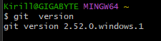

- Для получения списка доступных команд использовал команду help
- Для создания нового локального репозитория используя команду git init
- После команды git status отображается отсутствие индексируемых файлов

